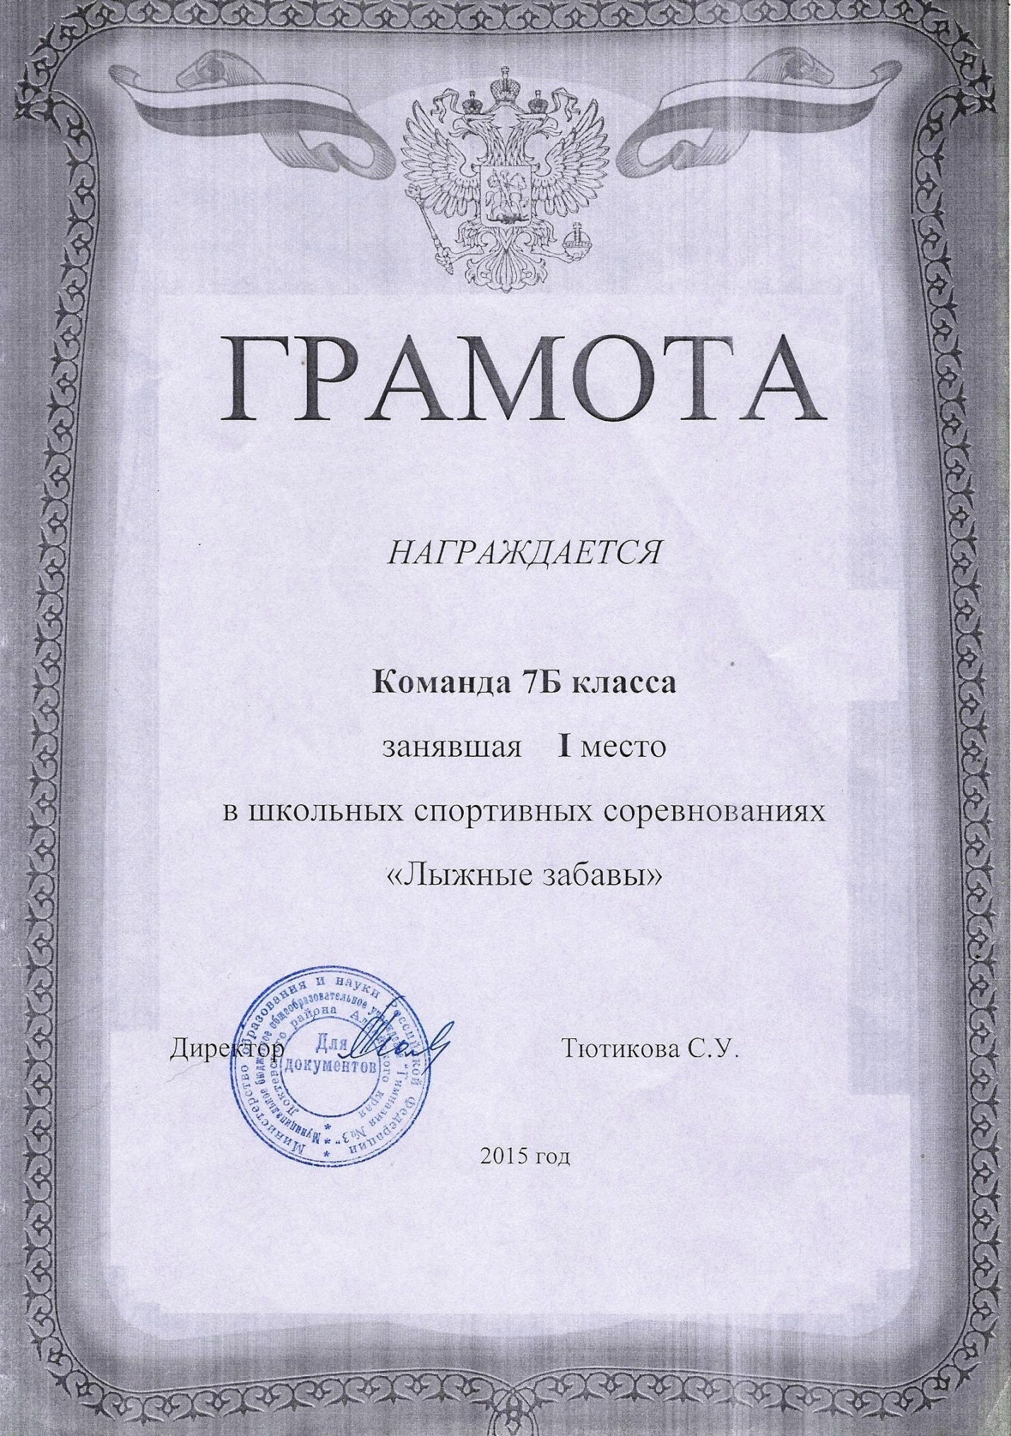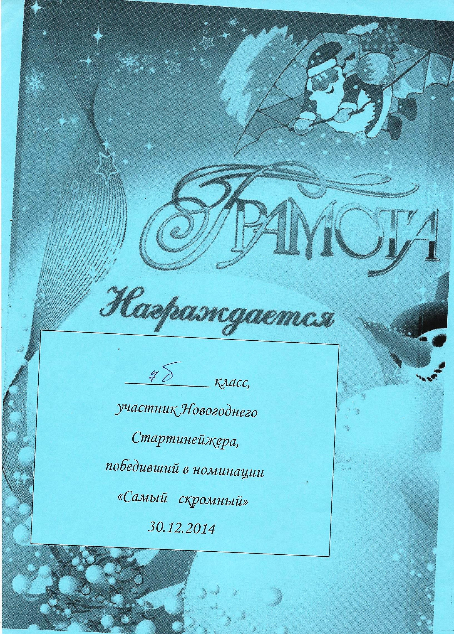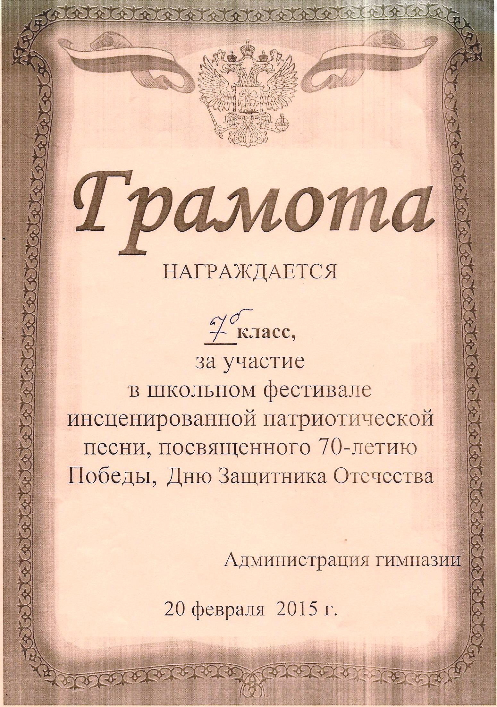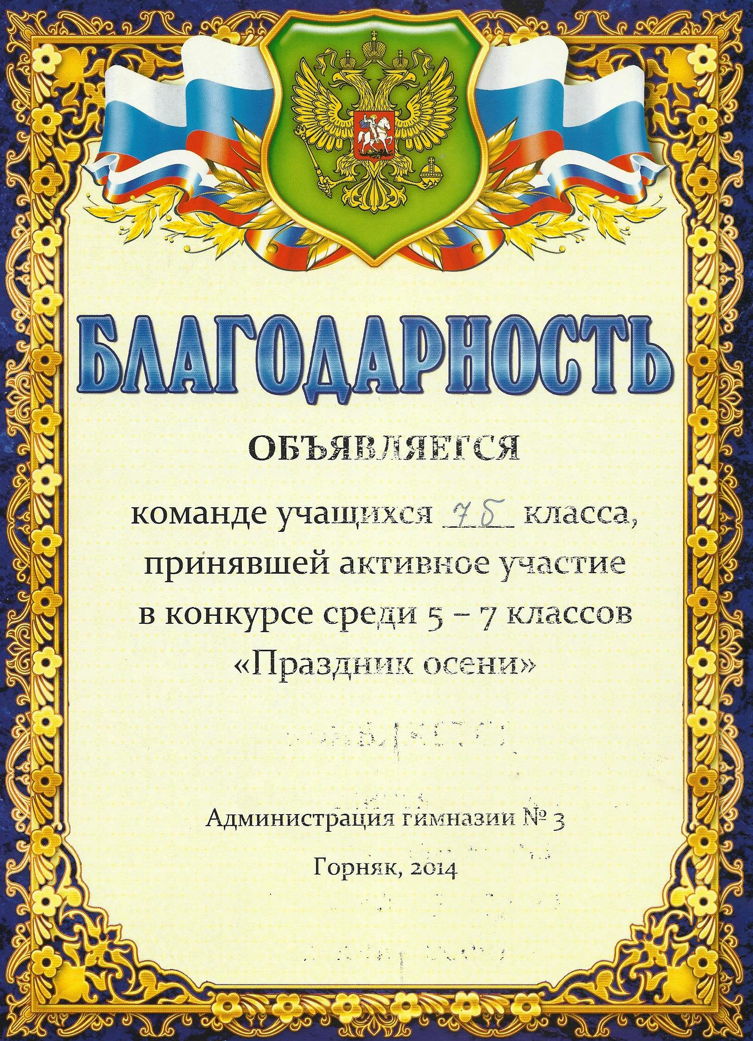

http://gimn3gornjak.ucoz.ru/news/konkurs_muzykalno_literaturnykh_kompozicij_o_velikoj_otechestvennoj_vojne_ne_znali_no_pomnim/2016-03-01-529 29 февраля в гимназии прошел конкурс музыкально-литературных композиций о Великой Отечественной войне «Не знали. Но помним…».

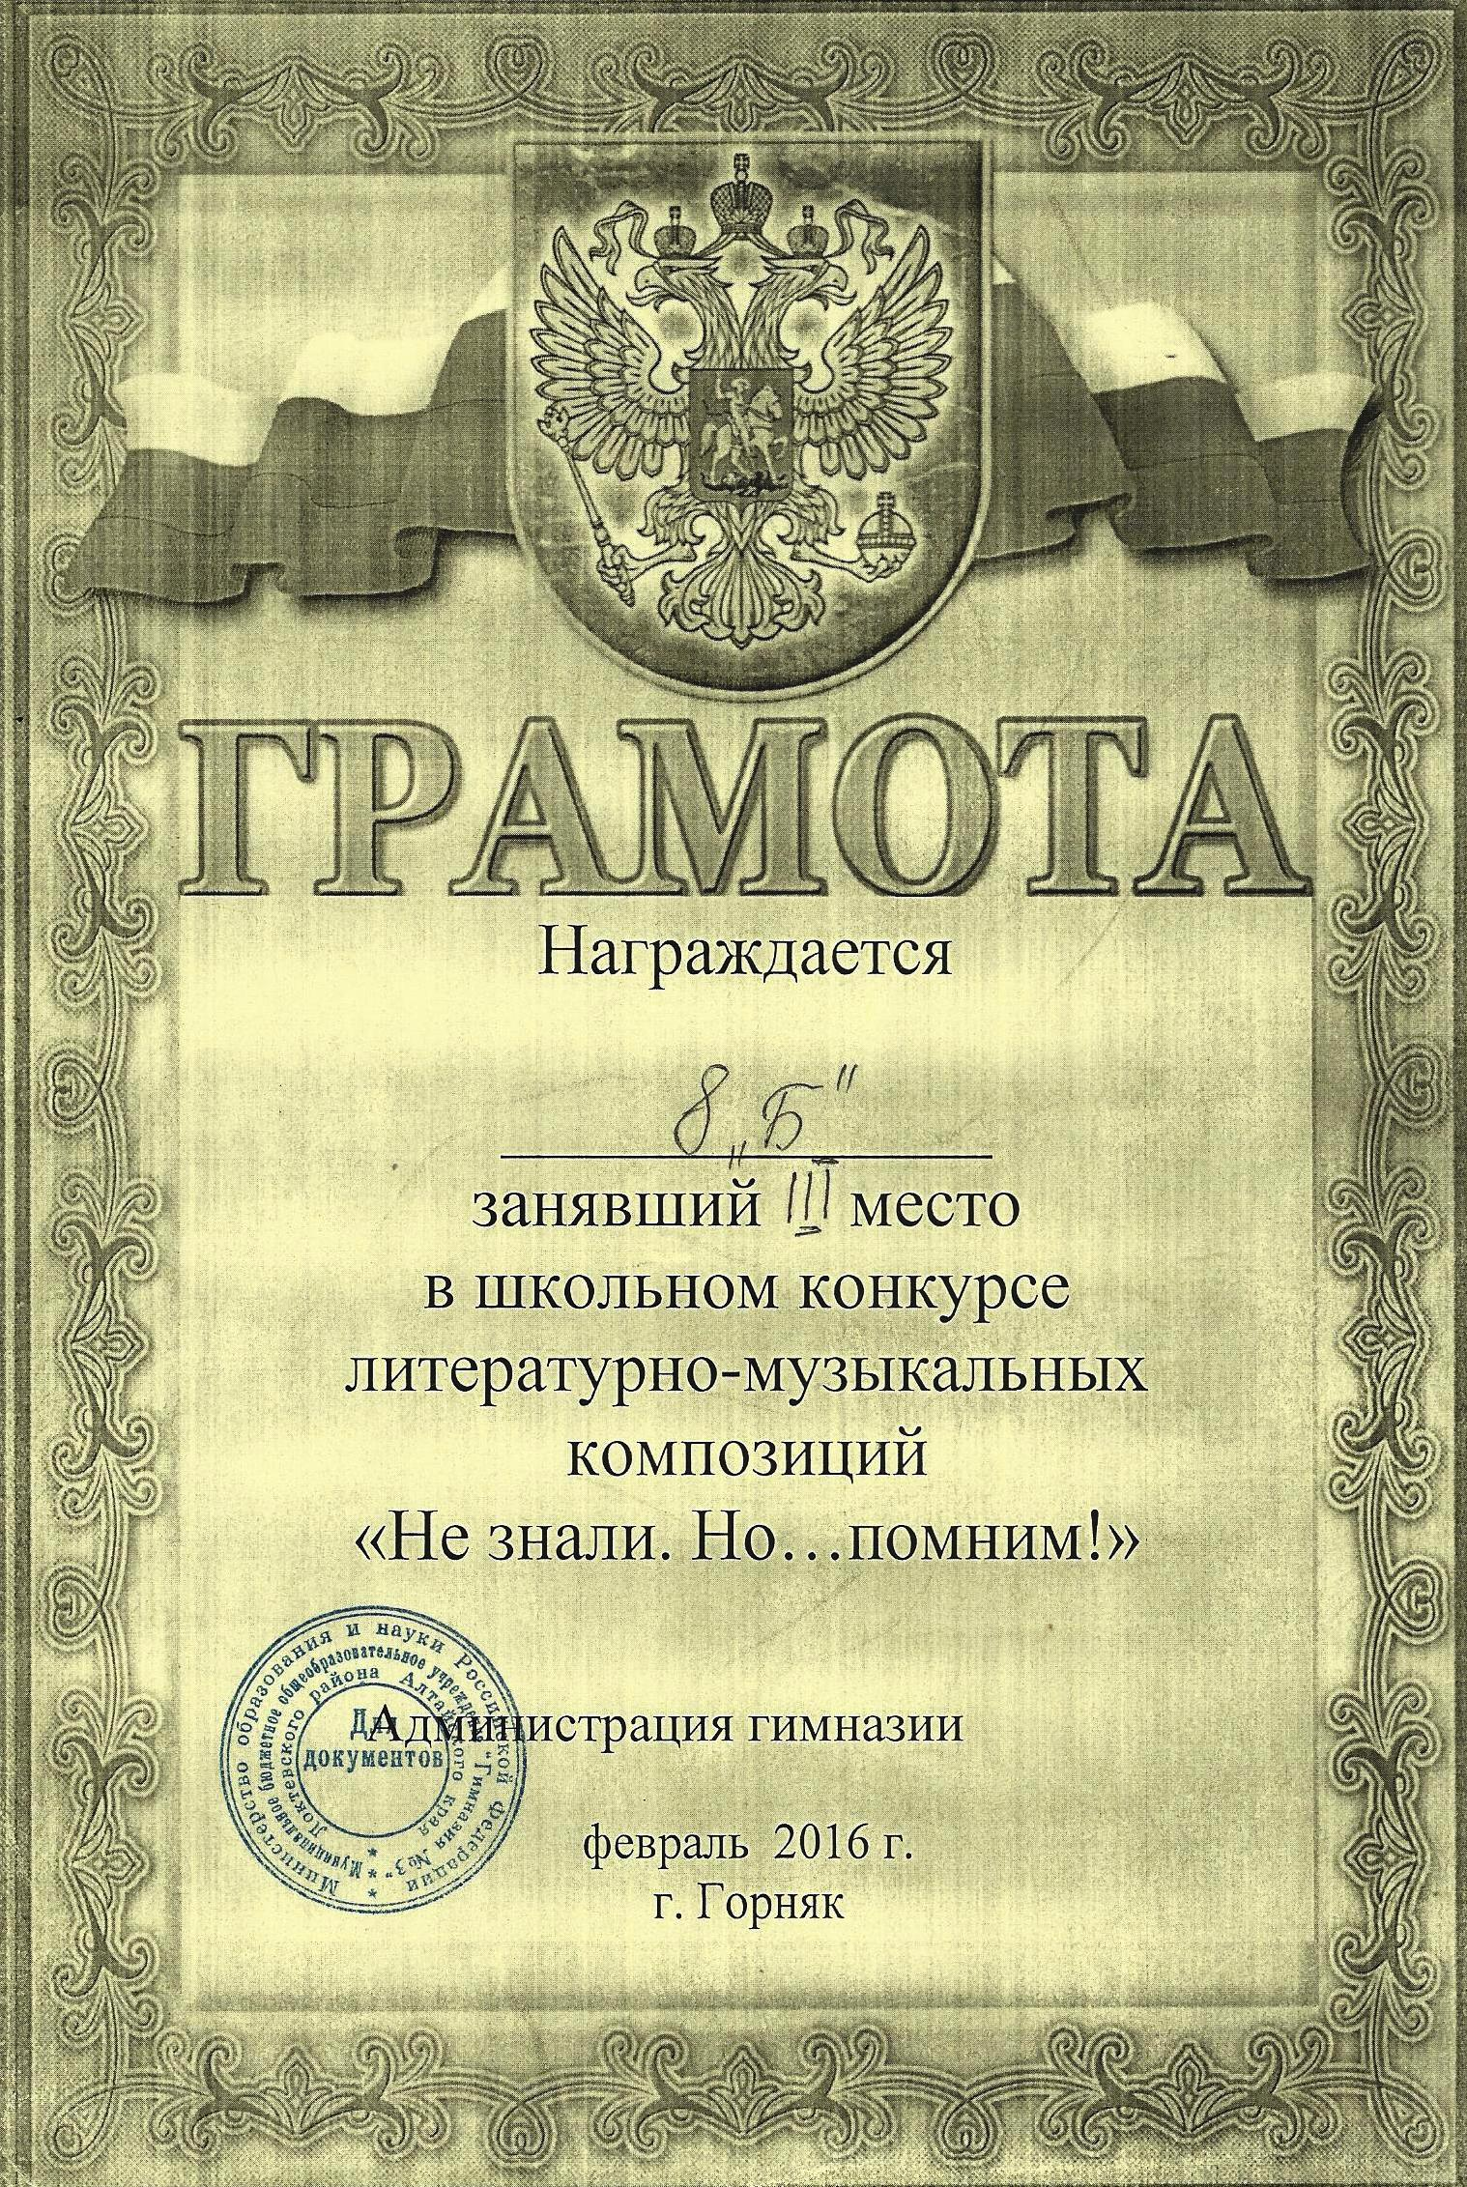

Благодарственное письмо учителю за отличную подготовку проекта Шелест Г. (8Б) «Моя семейная реликвия» в рамках Межрегионального форума «Крепка семья –сильна Россия».

http://gimn3gornjak.ucoz.ru/Lomonosov/itogi_izo_16.pdf «Ломоносовские чтения» Итоги конкурса изобразительного искусства «Архитектура МГУ». Шелест Галина, 8б класс МГУ Гимназия №3 Локтевский Капустина НА. 2 место
http://gimn3gornjak.ucoz.ru/news/do_novykh_vstrech_na_festivale_lomonosovskie_chtenija/2016-02-12-498 «Ломоносовские чтения» В викторине учащихся 5-8 классов приняло участие 26 команд из 15 школ. Победителем стали команды из Ремовской СОШ, Бобровской СОШ, Гимназии №3 и Шелест Галина из Гимназии №3.

http://gimn3gornjak.ucoz.ru/news/osennij_bal/2016-10-30-677
28 октября в гимназии состоялся традиционный танцевальный конкурс «Осенний бал». На суд жюри было представлено 11 танцевальных номеров по трем номинациям: бальный танец, современный танец, эстрадный танец. На протяжении целого месяца учащиеся 8-11 классов репетировали танцевальные номера, шили костюмы. Время подготовки не прошло напрасно. В номинации «Бальный танец» был представлен вальс. Результаты: первое место заняли учащиеся 8б,9б классов МБОУ «Гимназия №3»
